УДК 53.084.823

ПРОБЛЕМЫ ТРАНСПОРТИРОВКИ ЖИДКОСТЕЙ В СОСУДАХ С ПЕРЕМЕННОЙ СТРУКТУРОЙ ПЛОТНОСТИ

И.И. Иванов ⁽¹⁾, П.П. Петров ⁽²⁾

Студент ⁽¹⁾, аспирант ⁽²⁾,
кафедра «Прикладная гидродинамика»

Научный руководитель: С.С. Сидоров,
доктор технических наук, профессор кафедры «Прикладная гидродинамика»

Для публикации необходимо предоставить бумажный и компьютерный варианты тезисов (набранный в Microsoft Word версии не ниже 7.0).
Материал размещается на странице формата А4 (210 x 297 мм), левое поле 30 мм, остальные поля – по 25 мм. Весь текст набирается шрифтом Times New Roman Cyr размером 12 пт. Абзацный отступ 12,5 мм. Интервал – одинарный. Переносы не допускаются. Общий объём текста не должен превышать 1,5 страниц.
В левом верхнем углу печатного поля без абзацного отступа проставляется индекс УДК (полужирным шрифтом). Значение этого индекса можно найти в специализированных таблицах Универсальной десятичной классификации.
Ниже, через одну строку заглавными буквами набирается название доклада (полужирным шрифтом) с выравниванием по левому краю. Через одну строку указываются инициалы и фамилия автора. Если авторов несколько, они указываются через запятую и при необходимости нумеруются верхними индексами ⁽¹⁾, ⁽²⁾ и т.д. Ниже курсивом указываются сведения об авторах и научном руководителе так, как указано в примере.
Далее через одну строку печатается основной текст, который набирается обычным шрифтом Times New Roman Cyr. Выравнивание – по ширине страницы.
Рисунки должны быть выполнены аккуратно в любом формате, импортируемом Microsoft Word, их размеры не должны превышать размер текстового поля. Все рисунки должны быть пронумерованы и подписаны, как указано в примере Подписи к рисункам рекомендуется выполнять шрифтом размером 11 пт. Рисунки необходимо выполнять черно-белыми, либо в оттенках серого. Цветные рисунки и фотографии не допускаются.
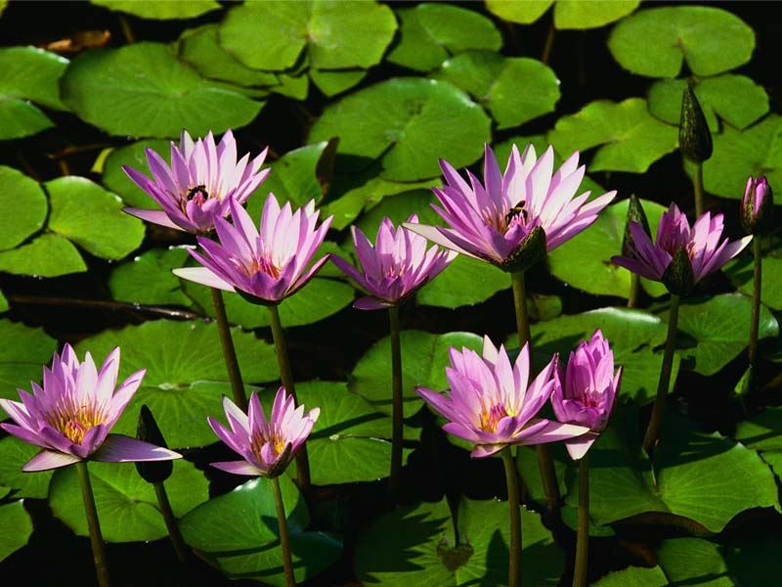
Рис. 1. Водяные лилии

Формулы должны быть набраны при помощи встроенного редактора Equation Editor. Использование других редакторов формул, таких как MathType, не приветствуется. Размеры символов в формулах стандартные: обычный – 12 пт., крупный индекс – 7 пт., мелкий индекс – 5 пт., крупный символ – 18 пт., мелкий символ – 12 пт.
Если в тексте присутствуют таблицы, они также должны быть пронумерованы и подписаны. Подпись таблиц осуществляется в верхнем правом углу, как указано в примере. Как и для рисунков, заголовки и содержимое таблиц рекомендуется набирать шрифтом размером 11 пт.

Таблица 1. Крупнейшие реки России
№ п/п | Название | Длина, км | Площадь бассейна, тыс. км
1 | Лена | 4320 | 2418
2 | Енисей (с Бий-Хемом) | 4130 | 2707
3 | Обь (с Катунью) | 4070 | 2425
4 | Волга | 3690 | 1380

В конце печатается слово «Литература» с выравниванием по центру, ниже набирается список литературы в соответствии со стандартом (см. пример).

Литература
1. Стариков С.С. Ношение воды в решете. – М.: Физматгиз, 1958. – 313 с.
2. Новиков Н.Н. К вопросу о переносе воды в сосуде с переменной структурой плотности. // Доклады АН СССР. – 1972, Т.115. – №3. – С. 174-182.

Все сокращения (в том числе аббревиатуры) в тексте должны быть расшифрованы. Используемые в тезисах термины, единицы измерения и условные обозначения должны быть общепринятыми.
Электронный вариант тезисов должен быть точной копией распечатанной. Все файлы на диске дублируются. Диск должен быть подписан названием кафедры, факультета. Убедительно просим проверять текст на наличие орфографических и синтаксических ошибок, а файлы на наличие вирусов.
Тезисы, полученные после 11.03.09 г., а также оформленные с нарушением настоящих требований, в том числе, с небрежными рисунками и неправильно оформленными формулами, приниматься к публикации не будут.
Оргкомитет Конференции оставляет за собой право вносить изменения (главным образом оформительского характера) в тексты статей при подготовке сборника к публикации, не уведомляя об этом авторов.

Оргкомитет конференции

